“比美国历史更让美国人为自己的国家感到骄傲”
“黄金年代”罪案&推理系列
Penzler’s Golden Age Series

正是在两次世界大战之间，也就是所谓推理小说“黄金年代”，侦探小说才得以蓬勃发展。奥托·彭茨勒所收录整理的“黄金年代”系列选题广泛，不仅仅从罪案、推理、悬疑的大师之中优中选优，诸多文学作者也名列其中。这些作品曾见刊《星期六晚邮报》《宇宙》《纽约客》和其他高端期刊上。

时至今日，这些故事和角色仍旧惊喜着那些新发现它们的读者。



作者简介：


奥托·彭斯勒(Otto Penzle)，一个传奇。彭斯勒出版社(Penzler Publishers)总裁兼CEO，纽约市悬疑书店(Mysterious Bookshop)老板，获誉“世界上最权威的犯罪、推理和悬疑小说家”。

1975年，彭斯勒创办了悬疑出版社(The Mysterious Press)，1989年转让给华纳图书公司。2010年，他重购神秘出版社之名，并在Grove/Atlantic出版社旗下出版原创作品，直到2021 年完全独立。彭斯勒现在领导着彭斯勒出版社及集团旗下的The Mysterious Press、Scarlet、American Mystery Classics。他还与Open Road Integrated Media合作，通过 MysteriousPress.com 继续出版原创作品和经典犯罪小说。

凭借1977年出版的《悬疑推理百科全书》(Encyclopedia of Mystery and Detection)和 2010 年的《阵容》(The Lineup)，彭斯勒两次获得埃德加奖。1994年，美国推理作家协会授予他著名的埃勒里·奎因奖，并于 2003 年授予他渡鸦奖——该组织的最顶级奖项之一。

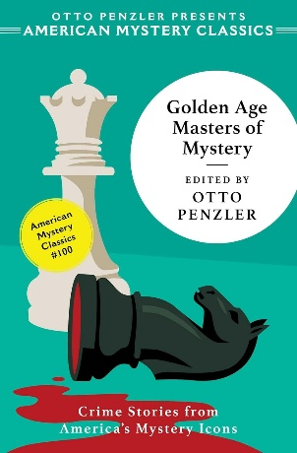
中文书名：《黄金年代：推理大师》
英文书名：GOLDEN AGE MASTERS OF MYSTERY
作 者：Otto Penzler
出 版 社：American Mystery Classics/Penzler Publishers
代理公司：Biagi/ANA/Brady
页 数：360页
出版时间：2026年12月
代理地区：中国大陆、台湾
审读资料：电子稿
类 型：侦探推理小说

内容简介：

爱伦·坡奖得主奥托·彭斯勒精选多篇短篇小说，展现美国推理黄金年代最杰出作家的魅力。

“美国推理经典”系列创立于2018年，旨在重新出版推理小说黄金年代最优秀的侦探作品。这里的“黄金年代”大致指两次世界大战之间的时期。

作为该系列的第100部作品，奥托·彭斯勒编选了这本选集，收入了该系列迄今为止最重要的作家作品，包括埃勒里·奎因、玛丽·罗伯茨·莱因哈特、康奈尔·伍尔里奇、菲比·阿特伍德·泰勒等众多名家。

这些故事既充满谜团，又令人愉悦，能为各种类型的推理爱好者带来数小时的阅读乐趣。

其中一些作品，如克莱顿·劳森的《没有什么不可能》和米尼翁·G. 埃伯哈特的《苏珊·戴尔登场》，呈现了读者熟悉的系列侦探；另一些作品，如斯坦利·埃林的《猫爪》和夏洛特·阿姆斯特朗的《梅雷迪思谋杀案》，则是引人入胜的独立故事。

无论你是刚刚接触 AMC 系列的新读者，还是长期追随这一系列的忠实书迷，都不应错过《黄金年代推理大师》及其精彩纷呈的故事选编。

媒体评价：

“只要是署有奥托·彭斯勒之名的选集，你就绝不会失望。”
——《Parade》杂志

“彭斯勒对这一类型文学的深厚理解，在本书中展露无遗……这部选集一定能让最资深的推理迷也感到惊喜。”
——《多伦多星报》

“这本书理应出现在每一位真正推理迷的书架上，也应被每一座图书馆的推理文学馆藏收入。”
——《书单》

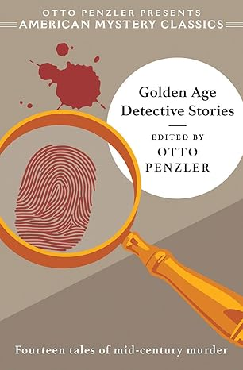
中文书名：《黄金年代：短篇侦探小说集》
英文书名：GOLDEN AGE DETECTIVE STORIES
作 者：Otto Penzler
出 版 社：American Mystery Classics/Penzler Publishers
代理公司：Biagi/ANA/Brady
页 数：312页
出版时间：2021年7月
代理地区：中国大陆、台湾
审读资料：电子稿
类 型：侦探推理小说

内容简介：

最杰出的“侦探”、最令人费解的罪案。有时候，警察并不是破获案件的最佳人选：一位退休魔术师、一位教师、一位百老汇制片人、一位修女，或者其他掌握必要技能的角色反而是唯一能够找出凶手的。再或者，一位双目失明的退伍军人、一位出版商、一位酗酒的律师、一位大部分时间都保持清醒的律师……又或者，实际上，任何人都有可能扮演“侦探”，以凌驾于专业人士的视角和能力，侦破奇怪而令人费解的谋杀。

——至少，这是黄金时代推理小说家们让你这么相信。20世纪中叶，美国最畅销的作家们创作了一系列令人愉快的故事，怪杰们掌握高深莫测的知识，解读令人困惑的线索。之后的几十年里，这些角色仍旧惊喜着那些新发现它们的读者，并深深以此为乐。

媒体评价：

“除了著名的作家，如埃勒里·昆恩,和厄尔·斯坦利·加德纳，彭兹勒还带来了一些相对无名的的作家，但他们的故事同样令人难忘。这本选集是入坑‘黄金时代’和‘美国悬疑经典’其他卷册的捷径。”
——《出版人周刊》星级书评

“对资深读者来说，这本书将带他们‘朝花夕拾’；对于新读者来说，这也是一场美妙之旅，得以认识许多作家——这些狠角色不仅在悬疑小说方面表现出色，而且还创建和定义了这个流派。这本书应该放在任何真正悬疑迷的书架上，并收藏在每个图书馆的悬疑分区中。”
——《图书目录》

“典范！”
——《柯克斯评论》

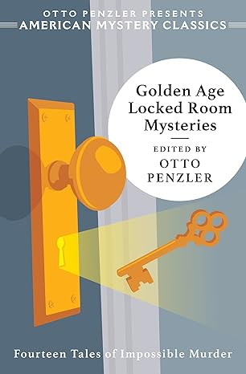
中文书名：《黄金年代：短篇密室悬疑集》
英文书名：GOLDEN AGE LOCKED-ROOM MYSTERIES
作 者：Otto Penzler
出 版 社：American Mystery Classics/Penzler Publishers
代理公司：Biagi/ANA/Brady
页 数：504页
出版时间：2022年7月
代理地区：中国大陆、台湾
审读资料：电子稿
类 型：侦探推理小说

内容简介：

“不可能”的犯罪故事代表推理黄金年代的最高成就：它们为读者呈现一个个费解的场景（从一间没有窗户并从里面锁上的房间里发现一具尸体），提供一系列令人愈加困惑的线索，最后迅速给出一个巧妙且令人心满意足的解答。两次世界大战之间的几十年里，这一领域的最优秀作家们使出浑身解数，努力创造出难以置信的犯罪场景，给出让人拍案叫绝的精妙解谜，至今无人能及。

时至今日，一些作者仍家喻户晓，他们的名字与密室谜案紧密相连：约翰·迪克森·卡尔、埃勒里·奎因、克莱顿·罗森、斯图尔特·帕尔默。还有更多同样杰出的密室悬疑作家，他们也是其他风格犯罪小说的巨擘——弗雷德里克·布朗、麦金利·坎托尔、克雷格·里斯、科奈尔·伍尔里奇。

奥托·彭兹勒，爱德加奖得主，罪案、悬疑、推理小说界的当代传奇，黄金年代最杰出的密室悬疑小说汇集在他主编的《黄金年代：短篇密室悬疑集》。本书收录众多知名作家和被埋没大师的作品，总共十四个精彩故事，展现了美国有史以来最优秀的密室悬疑犯罪。

媒体评价：

“令人惊叹的魔术技巧，每个故事都各有所长，没有丝毫重复……锁好门，开始享受。”
——《柯克斯书评》

“卓越……对于初次接触这一特定类型的读者来说，这是一部完美的入门作。”
——《出版人周刊》星级评论

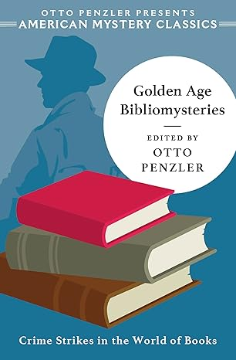
中文书名：《黄金年代：短篇书案集》
英文书名：GOLDEN AGE BIBLIOMYSTERIES
作 者：Otto Penzler
出 版 社：American Mystery Classics/Penzler Publishers
代理公司：Biagi/ANA/Brady
页 数：480页
出版时间：2023年7月
代理地区：中国大陆、台湾
审读资料：电子稿
类 型：侦探推理小说

内容简介：

文学再次“生死攸关”。英语中，“书案”(Bibliomysteries)是个生造的词：一本致命的书，一场凶险的阅读，一次高技巧的谋杀，横跨罪案小说的全部类型，只有最高超的犯罪小说家才能驾驭。

没有任何一种能像“图书悬疑”那样具有反思性和吸引力。文森特·斯塔雷特《爱伦·坡的一卷书》（A Volume of Poe），一名书商被谋杀；埃勒里·奎因《三个R的冒险》（The Adventure of the Three R's），侦探追踪一名失踪的密苏里作家；罗伯特·L·布洛克曼《大理石大厅里的死亡漫步》（Death Walks in Marble Halls），一名杀手在纽约公共图书馆的书架间游荡。

这本选集收录了黄金年代14部最顶级得到“发生在书中”的罪案故事，包括科内尔·伍尔里奇、安东尼·鲍彻等著名作家的经典，还有卡罗琳·韦尔斯（Carolyn Wells）和詹姆斯·戈尔德·科曾斯（James Gould Cozzens）等埋没在时间中的大师级作家。

爱德加奖得主、作家、编辑、书商、悬疑小说传奇奥托·彭兹勒再次深入研究悬疑小说的历史。作为罪案、推理、悬疑界的传奇，他选择故事，编写启发性导言，将一个个经典故事带到当代读者面前。

媒体评价：

“对藏书家的真正款待。”
——《柯克斯书评》

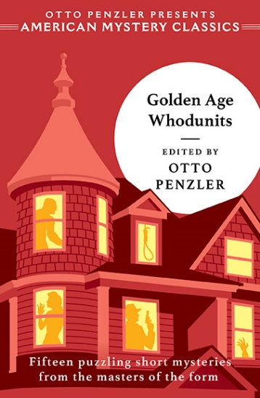
中文书名：《黄金年代：短篇侦探悬疑集》
英文书名：GOLDEN AGE WHODUNITS
作 者：Otto Penzler
出 版 社：American Mystery Classics/Penzler Publishers
代理公司：Biagi/ANA/Brady
页 数：400页
出版时间：2024年7月
代理地区：中国大陆、台湾
审读资料：电子稿
类 型：侦探推理小说

内容简介：

彭茨勒出版社“黄金年代”第四部选集，美国罪案与侦探推理界的传奇，奥托·彭茨勒亲自编辑并作序。15个短篇，带我们重回侦探推理小说的巅峰岁月。许多作者的名字背后都是一部美国经典：埃勒里·奎因、玛丽·罗伯茨·莱因哈特、斯图尔特·帕尔默，还有那些意想不到的“罪案”小说家，比如斯科特·菲茨杰拉德和林·拉德纳。

来自黄金年代推理大师的15部短篇小说，一部比一部烧脑。

“侦探悬疑”(whodunit)一词可以追溯到二十世纪三十年代，《剑桥词典》将其解释为“关于犯罪和找出犯罪者的故事”，而这一文学形式则要更为久远。正是在两次世界大战之间，也就是所谓推理小说“黄金年代”，侦探小说才得以蓬勃发展。奥托·彭茨勒所收录整理的“黄金年代”系列选题广泛，不仅仅从罪案、推理、悬疑的大师之中优中选优，诸多文学作者也名列其中。这些作品曾见刊《星期六晚邮报》《宇宙》《纽约客》和其他高端期刊上，许多刊物至今运营良好。总之，这些侦探短篇是最受欢迎的消遣之一，也是同类之中最高水准的作品。

《黄金年代：短篇侦探悬疑集》中，奥托·彭茨勒收集了两次世界大战之间美国最优秀的侦探小说，作者中既有家喻户晓的名字，也有令人振奋的“新”发现：斯科特·菲兹杰拉德、埃勒里·奎因、玛丽·罗伯茨·莱因哈特，以及林·拉德纳、梅尔维尔·戴维森·波斯特、海伦·赖利。

这些作品展现了悬疑故事的广阔画卷，也正是这些名字，使侦探小说成为推理小说的主流。

媒体评价：

“群星璀璨，永不磨灭……没有任何薄弱环节，全方位无死角。对于经典推理小说迷来说，这本书不容错过。”
——《出版人周刊》星级书评

“比美国历史更让美国人为自己国家感到骄傲。”
——《柯克斯》

感谢您的阅读！
请将反馈信息发至：版权负责人
Email：Rights@nurnberg.com.cn
安德鲁·纳伯格联合国际有限公司北京代表处
北京市海淀区中关村大街甲59号中国人民大学文化大厦1705室, 邮编：100872
电话：010-82504106, 传真：010-82504200
公司网址：http://www.nurnberg.com.cn
书目下载：http://www.nurnberg.com.cn/booklist_zh/list.aspx
书讯浏览：http://www.nurnberg.com.cn/book/book.aspx
视频推荐：http://www.nurnberg.com.cn/video/video.aspx
豆瓣小站：http://site.douban.com/110577/
新浪微博：安德鲁纳伯格公司的微博_微博 (weibo.com)
微信订阅号：ANABJ2002


